Министерство образования Московской области

Государственное бюджетное профессиональное образовательное учреждение
Московской области
«Сергиево-Посадский колледж»

Специальность 09.02.07
Информационные системы и программирование

Курсовая работа
Тема: Разработка серверной части информационной системы для розничного магазина бытовой химии и садового оборудования

Студент: Надулишняк Виктор Дмитриевич

Руководитель проекта: Каревский Максим Андреевич
« » июня 2025 г. Подпись

Консультант по организационно-
экономической части: Веденкина Ирина Владимировна
« » июня 2025 г. Подпись

Нормоконтроль Стуканова Ольга Вячеславна
« » июня 2025г. Подпись

Рецензент Ефимов Сергей Александрович
« » июня 2025 г. Подпись

г. Сергиев Посад
2025 г.

Введение 3

Введение
Актуальность разработки обусловлена общим трендом на цифровизацию розничной торговли и ростом спроса на дистанционные сервисы: возможность предварительного бронирования товаров через интернет повышает удобство покупателя, расширяет зоны охвата магазина и снижает нагрузку на офлайн-персонал. При этом корректная работа онлайн-сервиса во многом определяется не только интерфейсом, но и надёжностью, безопасностью и производительностью серверной части — уровня, отвечающего за хранение и целостность данных, реализацию бизнес-логики бронирования, обработку конкурирующих запросов, аутентификацию и авторизацию пользователей, интеграцию с внешними системами и отправку уведомлений. Для локальных компаний, работающих с товарами для дома и сада, подобных Рубикон СП, внедрение качественной серверной системы становится одним из ключевых инструментов повышения конкурентоспособности и эффективности продаж.
Современное состояние бизнеса Рубикон СП предполагает наличие офлайн-точек продаж и заинтересованность в расширении канала онлайн-обслуживания клиентов. Разрабатываемая серверная часть призвана обеспечить надёжную и расширяемую платформу для поиска, получения карточек товаров, оформления и управления бронированиями — как от авторизованных пользователей, так и от гостей (с хранением контактных данных и валидацией). Сервер обеспечивает разграничение ролей (покупатель, менеджер, администратор), контроль прав доступа, обработку транзакций при резервировании товара, ведение аудита операций и административные API для управления каталогом и обработкой заявок. Кроме того, серверная часть должна учитывать требования к отказоустойчивости, масштабируемости, защите персональных данных и логированию ошибок.
Цель проекта — автоматизировать процесс бронирования товаров на сайте Рубикон СП путём разработки серверной части информационной системы, обеспечивающей устойчивую работу бизнес-логики, API для клиентских приложений и корректное взаимодействие с базой данных. Для достижения этой цели в работе решаются следующие задачи: анализ предметной области и бизнес-процессов магазина; исследование и сравнительный анализ существующих серверных решений; проектирование архитектуры серверной части и схемы базы данных; формулирование функциональных и нефункциональных требований к серверу (включая безопасность, производительность и масштабируемость); реализация серверного приложения с использованием современных серверных технологий и фреймворков (например, Node.js/Express, Laravel, Django или Spring); разработка и проведение модульных, интеграционных и нагрузочных тестов; подготовка сопроводительной документации и развёртывание системы.

1 Основная часть

1.1 Цель и задачи разработки
Целью разработки является создание серверной части веб-приложения для Рубикон СП, предназначенной для автоматизации бизнес-логики обслуживания покупателей бытовой химии и товаров для сада и дачи. Разрабатываемая серверная система должна обеспечивать надёжное хранение и консистентность данных, обработку конкурирующих бронирований, управление каталогом и остатками, а также предоставлять безопасный и масштабируемый API для клиентских приложений и административных интерфейсов. В результате внедрения ожидается снижение количества ошибок при ручной обработке, ускорение обработки заявок, повышение отказоустойчивости системы и улучшение интеграции с внешними сервисами (оплата, уведомления, учёт).
Задачи разработки:
- Спроектировать архитектуру серверной части: уровни ответственности, взаимодействие компонентов, выбор архитектурного стиля (монолит/микросервисы), описание интеграционных точек.
- Разработать схему базы данных и модели предметной области для хранения каталога товаров, партий, остатков, пользователей, ролей, бронирований, транзакций и аудита.
- Реализовать REST/GraphQL API для клиентских приложений и админ-панели с чётко описанными контрактами (эндпоинты, форматы запросов/ответов, коды ошибок).
- Организовать безопасную систему аутентификации и авторизации (JWT/сессионные токены, ролевая модель: покупатель, менеджер, администратор), предусмотреть управление сессиями и возможность отзыва токенов.
- Обеспечить корректную обработку бронирований на уровне сервера: реализация транзакционности и блокировок для предотвращения «перебронирования», контроль резерва остатков и откат в случае ошибок.
- Реализовать бизнес-логику управления каталогом и остатками: обработка приёмки, списания, партионности, синхронизация с офлайн-кассами и складским учётом.
- Встроить механизмы валидации данных, защиту от типичных уязвимостей (SQL-инъекции, XSS при возврате данных, CSRF, уязвимости в авторизации), настройку CORS и ограничение доступа по ролям.
- Реализовать обработку фоновых задач и интеграцию с внешними сервисами: отправка уведомлений (email/SMS), интеграция с платёжными шлюзами, импорт прайсов поставщиков, планировщик задач (cron/queue).
- Внедрить систему логирования, мониторинга и оповещений (логирование запросов/ошибок, метрики производительности, интеграция с APM/Prometheus/ELK).
- Прописать стратегию резервного копирования и восстановления БД, миграций и версионирования схемы данных; предусмотреть стратегию миграции данных при обновлениях.
- Обеспечить масштабируемость и отказоустойчивость: горизонтальное масштабирование приложений, кеширование горячих данных (Redis), использование пулов соединений и балансировщиков нагрузки.
- Провести тестирование серверной части: модульные тесты, интеграционные тесты, тесты на корректность транзакций и конкурентных сценариев; выполнить нагрузочное тестирование и профилирование.
- Подготовить сопроводительную документацию: техническое описание архитектуры, API-документация (OpenAPI/Swagger), инструкции по развёртыванию, руководство администратора для операций-поддержки и план отката при инцидентах.

1.2 Общая информация об организации
Магазин Рубикон СП (г. Сергиев Посад, Московская обл.) работает в форме индивидуального предпринимательства.
Сферы деятельности: розничная продажа бытовой химии и товаров для дома и дачи (садовый инвентарь, мелкий инструмент).
Серверная часть будет интегрироваться с существующими офлайн-точками и локальными учетными системами, обеспечивая единое источниковое представление остатков и операций.

1.3 Организационная структура
Организационная структура включает следующие основные элементы и роли, для каждой из которых сервер предоставляет соответствующие права доступа и бизнес-процессы:
- Руководство (Директор): стратегическое управление; через сервер — доступ к агрегированным отчётам и управлению пользователями;
- Продавцы-консультанты: работа с кассой и приёмкой; через сервер — операции по списанию/резервированию, просмотр заказов и статусов;
- Складской работник: приёмка и перемещения товаров; через сервер — операции обновления партий и остатков, подтверждение приёмок;
- Бухгалтер (аутсорсинг): доступ к выгрузкам и отчётам; через сервер — экспорт первичных данных для учёта и интеграция с внешней бухгалтерией.
Структуру организации можно представить в виде диаграммы (Рисунок 1), где сервер выступает в роли центрального слоя интеграции между пользователями, клиентской частью и внешними сервисами.
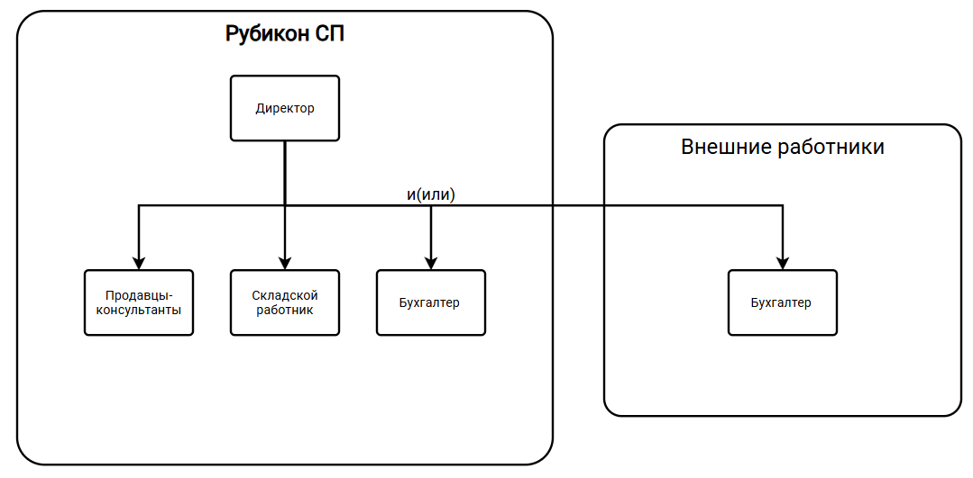
Рисунок 1 - Структура организации

1.4 Анализ реализуемых на предприятии бизнес-процессов
- Закупка товаров (взаимодействие с поставщиками)
Участники: менеджер по закупкам, поставщики, бухгалтер.
Серверные входы/выходы: приём заявок на закупку → формирование заказов поставщикам (экспорт/интеграция) → получение приходных документов → обновление партий в БД.
Автоматизация: генерация предложений по закупкам на основе аналитики продаж и остатков, хранение прайсов поставщиков, журнал операций и уведомления о сроках поставок. Сервер обеспечивает контроль версий прайс-листов и ведение истории изменений.
- Приёмка и складской учёт
Участники: складской сотрудник, менеджер.
Серверные шаги: приём поставки → сверка документов → регистрация партии и серий/сроков (при необходимости) → транзакционное обновление остатков → логирование операции.
Проблемы и решения: устранение расхождений за счёт атомарных операций, механизмов отката при ошибках и отчётов о несоответствиях.
- Розничные продажи
Участники: продавец, покупатель, менеджер.
Сервер обязанность: обработка продаж (онлайн/офлайн), обновление остатков в режиме, максимально близком к реальному времени; API для кассовых терминалов; проверка и исключение гонок при параллельных операциях через блокировки или оптимистичные механизмы (версионирование записей).
Автоматизация: синхронизация статусов продаж и быстрый перевод резервов в «продано» при оплате.
- Бронирование и обработка заявок
Участники: покупатель, менеджер.
Серверные функции: приём заявки на бронь → резервирование партии (транзакция) → хранение контактных данных и статусов → система нотификаций и таймаутов для автоматического снятия не подтверждённых броней.
Проблемы: конкурирующие брони и «перебронирование» — решается на уровне БД/логики транзакций; отслеживание истории изменений через аудит-логи.
- Возвраты и рекламации
Участники: покупатель, менеджер, склад, бухгалтер.
Серверные процессы: приём заявления → проверка и валидация условий → корректировка остатков и финансовых записей → создание документов для бухгалтера.
Автоматизация: шаблоны обработок, привязка фото и документов, трекинг статуса и связь с финансовой модулью.
- Бухгалтерский учёт и отчётность
Участники: внешний бухгалтер, менеджер.
Сервер: агрегирование первичных документов, экспорт отчётов в требуемом формате, автоматическая подготовка сводок по продажам и остаткам. Прописать API/форматы для обмена с учетными системами.

1.5 Модернизация бизнес-процессов
Внедрение серверной части приводит к существенным улучшениям: централизованное хранение данных и транзакционная обработка бронирований устраняют ручной ввод и уменьшают количество ошибок; автоматическая синхронизация остатков предотвращает продажу отсутствующих товаров; административные API ускоряют обработку заявок и позволяют менеджерам работать через удобную панель. Сервер обеспечивает историю операций и аудит, что повышает прозрачность и упрощает разрешение спорных ситуаций.
Дополнительно сервер внедряет: очереди фоновой обработки (уведомления, интеграция с платёжными шлюзами), масштабируемость под пиковые нагрузки, механизмы автоматического резервного копирования и восстановления, мониторинг и алертинг для быстрого реагирования на инциденты. В результате компания получает более устойчивую, контролируемую и расширяемую платформу для дальнейшего развития онлайн-каналов продаж и интеграции с бухгалтерией и логистикой.

